北京市朝阳区2014~2015学年度高三年级第一学期期末统一考试

化学试卷 2015.1
（考试时间90分钟 满分100分）
可能用到的相对原子质量：H 1 C 12 O 16 Na 23 Al 27 K 39 I 127
第Ⅰ卷（选择题 共42分）
注意：Ⅰ卷共14道小题，每小题只有一个选项符合题意，每小题3分，共42分

1． 下列电池工作时能量转化形式与其它三个不同的是
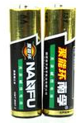 | 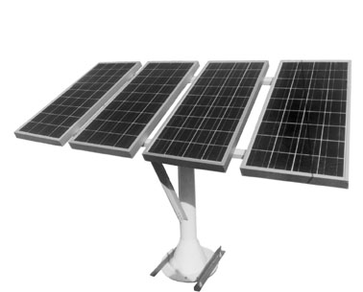 | 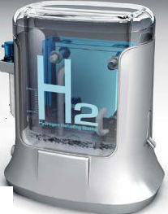 | 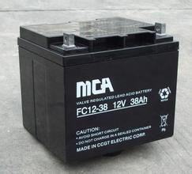
A. 锌锰碱性电池 | B. 硅太阳能电池 | C. 氢燃料电池 | D. 铅蓄电池

2．下列有关物质的叙述不正确的是
A．淀粉水解可以制得葡萄糖
B．碘酒可使细菌、病毒的蛋白质变性而死亡
C．氨基酸是两性化合物，能与酸或碱反应生成盐
D. 光导纤维遇盐酸和氢氧化钠溶液都不会被损坏

3．下列生产、生活中的事实不能用金属活动性顺序表解释的是
A．铝制器皿不宜盛放酸性食物
B．电解食盐水时阴极产生氢气
C．可用铁制容器盛放和运输浓硫酸
D．镀锌铁桶镀层破损后铁仍不易被腐蚀

4．下列有关化学用语正确的是
A．聚丙烯的链节：—CH₂—CH₂—CH₂— B．NH₄Cl的电子式：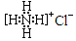
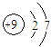
C．F⁻结构示意图： D．中子数为20的氯原子：${}_{\text{17}}^{\text{37}}{}$Cl

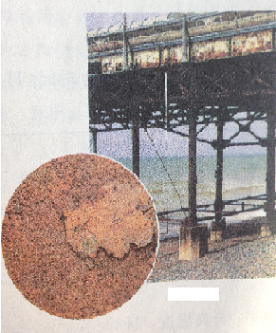5. 右侧图片显示的是生锈的铁桥，有关钢铁生锈说法不正确的是
A. 铁桥生锈是电化学腐蚀
B. 建在海边的铁桥更易生锈
C. 钢铁生锈的负极反应是：Fe-3e⁻=Fe³⁺
D. 吸氧腐蚀的正极反应是：O₂+4e⁻+2H₂O=4OH⁻

6．下列实验对应的离子方程式正确的是
A．铝溶解在NaOH溶液中： 2Al+2OH⁻=2AlO₂⁻+3H₂↑
B．醋酸溶液滴入NaHCO₃溶液中： H⁺ +HCO₃⁻= CO₂↑+H₂O
C．SO₂通入溴水中： SO₂+Br₂+H₂O = SO₄²⁻+2Br⁻ + 2H⁺
D．少量铁溶于过量稀硝酸中： Fe+4H⁺+ NO₃⁻ =Fe³⁺+NO↑+2H₂O

7．下列推测或结论不合理的是
A．X^{2－}和Y＋核外电子层结构相同，原子序数：X＜Y
B．气态氢化物的稳定性HCl>HBr，还原性：Cl⁻>Br⁻
C．硅、锗都位于金属与非金属的交界处，用途：都可以做半导体材料
D．铷(₃₇Rb)和锶(₃₈Sr)分别位于第五周期IA和IIA族，碱性：RbOH >Sr(OH)₂

8．下列实验操作不能达到实验目的的是
 | 实验操作 | 实验目的
A | 将SO₂通入品红溶液中 | 证明SO₂具有漂白性
B | 用pH试纸测定NaHSO₃溶液的pH | 比较HSO₃⁻ 电离程度和水解程度的大小
C | 溴乙烷与NaOH乙醇溶液共热，将得到的气体通入KMnO₄酸性溶液 | 证明反应得到的气体是乙烯
D | 向含酚酞的Na₂CO₃溶液中加入BaC1₂溶液 | 证明Na₂CO₃溶液中存在水解平衡
9．下列装置不能完成相应实验的是
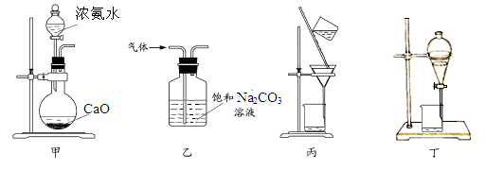

A．甲装置可用于制备氨气 B．乙装置可除去CO₂中少量的SO₂杂质
C．丙装置可用于粗盐提纯 D．丁装置可分离CCl₄萃取碘水后的分层液体
10．下列除杂方案不正确的是
 | 被提纯的物质  [括号内物质是杂质] | 除杂试剂 | 除杂方法
A | CO(g) [CO₂(g)] | NaOH溶液、 浓H₂SO₄ | 洗气
B | NH₄Cl(aq) [Fe^{3＋}(aq)] | NaOH溶液 | 过滤
C | Cl₂(g) [HCl(g)] | 饱和食盐水、浓H₂SO₄ | 洗气
D | Na₂CO₃(s) [NaHCO₃(s)] | — | 加热
11．下列叙述和推论都正确的是
 | 叙述 | 推论
A | 酸性：HCl ＞H₂CO₃ ＞H₂SiO₃ | 非金属性：Cl ＞C＞Si
B | 组成原电池时，通常是还原性较强的物质做负极 | 镁和铝在氢氧化钠溶液中组成原电池时，镁做负极
C | —OH是亲水基，含有—OH的有机物都易溶于水 | 常温时，C₂H₅OH和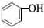都易溶于水
D | 溶解度小的沉淀可转化成溶解  度更小的沉淀 | 向AgCl悬浊液中滴加KI溶液可以得到AgI沉淀
12. 碘盐中添加的碘酸钾在工业上可用电解KI溶液制取，电极材料是石墨和不锈钢，化学
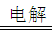
方程式是：
KI＋3H₂O KIO₃＋3H₂↑
有关说法不正确的是
A．石墨作阳极，不锈钢作阴极
B．I⁻在阳极放电，H⁺在阴极放电
C．电解过程中电解质溶液的pH变小
D．电解转移3 mol e⁻时，理论上可制得KIO₃ 107 g
13. 常温下，浓度均为0.1 mol/L的4种钠盐溶液pH如下：
溶质 | Na₂CO₃ | NaHCO₃ | NaClO | NaHSO₃
pH | 11.6 | 9.7 | 10.3 | 5.2

下列说法不正确的是
A．四种溶液中，Na₂CO₃溶液中水的电离程度最大
B．NaHSO₃溶液显酸性的原因是: NaHSO₃ = Na⁺ + H⁺ + SO₃²⁻
C．向氯水中加入少量NaHCO₃(s)，可以增大氯水中次氯酸的浓度
D．常温下，相同物质的量浓度的H₂SO₃、H₂CO₃、HClO，pH最小的是H₂SO₃
14．H₂和I₂在一定条件下能发生反应：H₂(g) ＋I₂(g) 2HI(g) △H= —a kJ/mol
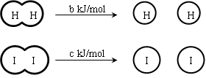
已知：

（a、b、c均大于零）
下列说法正确的是
A. H₂、I₂和HI分子中的化学键都是非极性共价键
B. 断开2 mol HI分子中的化学键所需能量约为(c+b+a) kJ
C. 相同条件下，1 mol H₂ (g)和1mol I₂ (g)总能量小于2 mol HI (g)的总能量
D. 向密闭容器中加入2 mol H₂ (g)和2 mol I₂ (g)，充分反应后放出的热量为2a kJ
第II卷（非选择题，共58分）
15. （14分） 制作软质隐形眼镜高分子材料（M）和聚酯PET的合成路线如下：
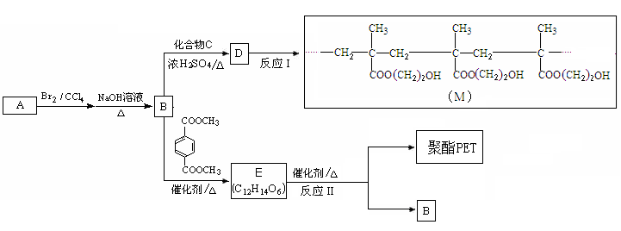

已知酯与醇可发生如下酯交换反应：
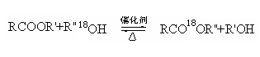
（R、R′、R″ 代表有机基团）

（1）A的相对分子质量是28，A、B分子中含有的官能团分别是 。
（2）B的名称是 。
（3）反应I的反应类型是_______(选填字母)。
a．加聚反应 b．缩聚反应
（4）有关B、C、D的说法正确的是 。
a. 1mol B最多可以和1 mol C反应
b. C、D都能使Br₂的CCl₄溶液褪色
c. D与NaOH溶液共热后可以得到B和C
（5）B→D的化学方程式是 。
（6）C有多种同分异构体，其中一种是合成纤维维尼纶的单体，该分子在酸性环境下水解得到两种产物，它们的相对分子质量相差16，该同分异构体的结构简式是 。
（7）反应II的化学方程式是 。

16.（8分）甲醇汽油是一种新能源清洁燃料，可以作为汽油的替代物。工业上可用CO和H₂制取甲醇，化学方程式为：
CO(g)+2H₂(g)CH₃OH(g) △H=a kJ/mol
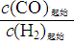
为研究平衡时CO的转化率与反应物投料比( )及温度的关系，研究小组在10 L的密闭容器中进行模拟反应，并绘出下图：
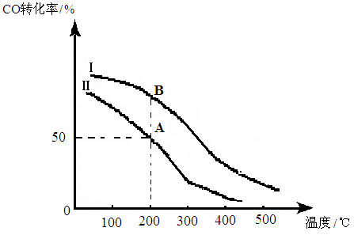

（1）反应热a 0 (填“＞”或“＜”) ，判断依据是 。
（2）若其它条件相同，Ⅰ、Ⅱ曲线分别表示投料比不同时的反应过程。
①投料比：Ⅰ Ⅱ (填“＞”或“＜”)。
②若Ⅱ反应的n(CO)起始 =10 mol、 投料比为0.5，A点的平衡常数K_{A}= ，
B点的平衡常数K_{B} K_{A} (填“＞”或“＜”或“＝”)。
（3）为提高CO转化率可采取的措施是 （至少答出两条）。
17. （10分）电解铝厂的实验室为测定铝土矿（主要成分是Al₂O₃，杂质是Fe₂O_{3 、}SiO₂）样品中Al₂O₃的质量分数，操作如下：
Ⅰ. 将铝土矿样品粉碎后加入足量稀H₂SO₄溶液，充分反应后过滤，得滤液a
Ⅱ. 向滤液a中加入足量NaOH溶液，充分反应后过滤，得滤液b
Ⅲ. 向滤液b中通入足量CO₂，充分反应后过滤、洗涤，得Al(OH)₃沉淀
Ⅳ. … …
（1）滤液a中阳离子有 （写离子符号）。
（2）操作Ⅱ中反应的离子方程式是 。
（3）操作Ⅳ是 。
（4）要测定铝土矿样品中Al₂O₃的质量分数，所需数据是 （质量数据用x、y…表示，单位是g）；铝土矿样品中Al₂O₃质量分数表达式是 （用含x、y…的式子表示）。

18. （14分）高铁酸钠（Na₂FeO₄）是一种多功能、高效无毒的新型绿色水处理剂。
（1）Na₂FeO₄中铁元素的化合价是 价，Na₂FeO₄具有较强的 （填“氧化性”或“还原性”）。
（2）用Na₂FeO₄给水消毒、杀菌时得到的Fe³⁺可以净水，Fe³⁺净水原因是 （用离子方程式表示）。
（3）工业上可用FeCl₃ 、NaOH 、NaClO三种物质在一定条件下反应制得Na₂FeO₄，完成下列化学方程式：
2FeCl₃ + 10NaOH + 3NaClO = 2 + 5 + 9 。
（4）工业上还可用电解浓NaOH溶液的方法制Na₂FeO₄ 。
① 若电解所需的浓NaOH溶液为16 mol/L，则在实验室配制500 mL该浓度的溶
液需NaOH g，配制过程所需玻璃仪器是 。
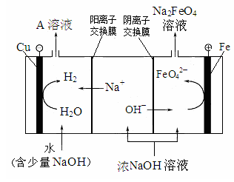
② 电解浓NaOH溶液制备Na₂FeO₄，其工作原理如下图所示：

阳极的电极反应式是 ；可循环使用的物质是 ，
理由是 。
19．（12分）SO₂是常见的大气污染物，燃煤是产生SO₂的主要原因。工业上有多种方法可以减少SO₂的排放。
(1) 往煤中添加一些石灰石，可使燃煤过程中产生的SO₂转化成硫酸钙。该反应的化学方程式是 。
(2) 可用多种溶液做燃煤烟气中SO₂的吸收液。
① 分别用等物质的量浓度的Na₂SO₃溶液和NaOH溶液做吸收液，当生成等物质的
量NaHSO₃时，两种吸收液体积比V（Na₂SO₃）: V（NaOH）= 。
② NaOH溶液吸收了足量的SO₂后会失效，可将这种失效的溶液与一定量的石
灰水溶液充分反应后过滤，使NaOH溶液再生，再生过程的离子方程式是 。
（3）甲同学认为BaCl₂溶液可以做SO₂的吸收液。为此甲同学设计如下实验（夹持装
置和加热装置略，气密性已检验）：
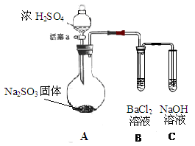

已知：Na₂SO₃(固体) + H₂SO₄(浓) Na₂SO₄ + SO₂↑+ H₂O
反应开始后，A中Na₂SO₃固体表面有气泡产生同时有白雾生成；B中有白色沉淀。甲同学认为B中白色沉淀是SO₂与BaCl₂溶液反应生成的BaSO₃，所以BaCl₂
溶液可做SO₂吸收液。
乙同学认为B中的白色沉淀是BaSO₄，产生BaSO₄的原因是：
① A中产生的白雾是浓硫酸的酸雾，进入B中与BaCl₂溶液反应生成BaSO₄沉淀。
② 。
为证明SO₂与BaCl₂溶液不能得到BaSO₃沉淀，乙同学对甲同学的实验装置做了如下改动并实验（夹持装置和加热装置略，气密性已检验）：
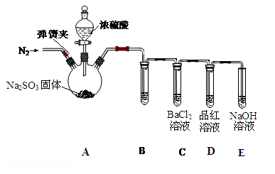

反应开始后，A中Na₂SO₃固体表面有气泡产生同时有白雾生成；B、C试管中除了有气泡外，未见其它现象；D中红色褪去。
③ 试管B中试剂是 溶液；滴加浓硫酸之前的操作是 。
④ 通过甲乙两位同学的实验，得出的结论是 。

